Online horgászjáték ötödik heti kérdések
Pótkérdések az első héten nem játszók számára.
(Akik játszottak az első héten, ők is beküldhetik.)

Próbáld meg megtalálni minden szerv helyét!
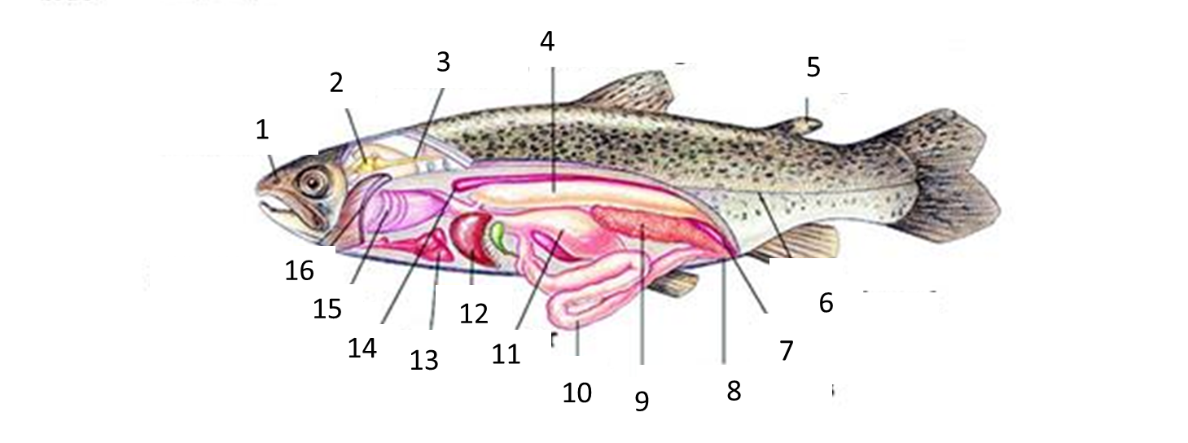

- Úszóhólyag
- Bél
- Gyomor
- Orrnyílás
- Szív
- Zsírúszó
- Húgyhólyag
- Végbélnyílás
- Kopoltyúfedő
- Vese
- Gerincvelő
- Ivarmirigy
- Máj
- Kopoltyú
- Agyvelő
- Oldalvonal

1
2
3
4
5
6
7
8
9
10
11
12
13
14
15
16

2. Mi volt a Fishing & Hunting csatornán nemrégiben egy kedvelt vizünkről vetített film címe?

3. Ebben a műsorban elsősorban milyen halfajokat vettek célba a műsor készítői?

4. Mennyiszer vesz levegőt a hal egy perc alatt (vízhőmérséklettől függően)?
a. 115-120
b. 45-60
c. 22-40
d. 8-15
e. 16-20

5. Mi látható az alábbi képen?
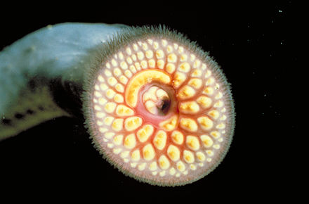

- pióca tapadó korongja
- ingola szájszerve
- tengeri uborka

A megfejtéseket 2020. május 16-án éjfélig várjuk az alábbi adatok megadásával a horgaszmedia@yahoo.com e-mail címre.
Név:
Életkor:
E-mail cím:

A pályázatokat várva.
Sportbaráti üdvözlettel:
Sporthorgász Egyesületek
Győr-Moson-Sopron
Megyei Szövetsége

